Муниципальное бюджетное учреждение дополнительного образования
«Детско-юношеский центр «Развитие»
Шебекинского городского округа Белгородской области
(МБУ ДО «ДЮЦ «Развитие»)

Принята на заседании  педагогического совета  Протокол №1  от «31» августа 2023 г. | 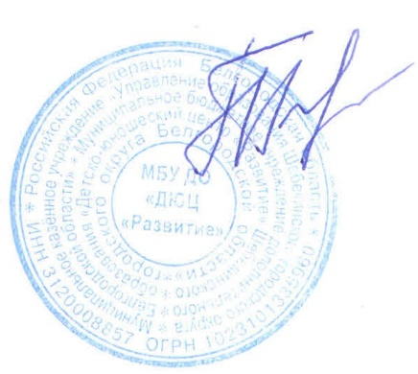  УТВЕРЖДАЮ  Директор МБУ ДО «ДЮЦ «Развитие»  ______________________ Т.Г. Ткачева  Приказ №163 ОД от «1» сентября 2023 г.

Дополнительная общеобразовательная общеразвивающая программа
«ИЗОбрази»
художественной направленности

Возраст учащихся – 7 - 14 лет
Срок реализации – 1 месяц
Объем модуля: 16 часов

Автор-составитель:
Заикина Татьяна Евгеньевна,
педагог дополнительного образования;

Шебекино, 2023 г.

Пояснительная записка
Краткосрочная дополнительная общеобразовательная общеразвивающая программа художественной направленности «ИЗОбрази» стартового уровня сложности разработана и реализуется в соответствии с нормативными документами:
- Федеральным законом Российской Федерации от 29 декабря 2012 года №273-ФЗ «Об образовании в Российской Федерации»;
- Распоряжением Правительства Российской Федерации от 31 марта 2022 года №678-р об утверждении Концепции развития дополнительного образования детей до 2030 года;
- Постановлением главного Государственного санитарного врача Российской Федерации от 28 сентября 2020 года «Об утверждении санитарных правил СП 2.4.3648-20 «Санитарно – эпидемиологические требования к организации воспитания, обучения, отдыха и оздоровления детей и молодежи;
- Методическими рекомендациями по проектированию дополнительных общеразвивающих программ (включая разноуровневые программы) (приложение к письму Департамента государственной политики в сфере воспитания детей и молодежи Министерства образования и науки Российской Федерации 18 ноября 2015 года №09-3242).
В основе программы лежат нетрадиционные техники рисования: печать, выдувание, диатипия, граттаж, ниточная графика монотипия, рисование точкой, солью, мыльной пеной, свечкой, на смятой бумаге. Содержание программы «ИЗОбрази» основывается на использовании нетрадиционных техник изобразительного искусства, что стимулирует воображение ребенка и помогает ему раскрыться в творчестве: самостоятельно выбирать изобразительные материалы, экспериментировать с ними, проявлять фантазию, передавать личное отношение к изображаемому.
Актуальность программы в том, что для его освоения ребенку не нужно иметь никаких способностей к изобразительному искусству, в нетрадиционных техниках нет понятий «правильно» и «неправильно», работа получается единственная и уникальная, что поддерживает в ребенке уверенность в себе и позитивную самооценку.
Педагогическая целесообразность программы состоит в том, что подобранные для освоения детьми нетрадиционные изобразительные техники позволяют ребенку развивать глазомер, фантазию, образное и абстрактное мышление, открывают внутренний мир, побуждают к творчеству, воспитывают интерес к изобразительному искусству, аккуратность и чувство меры и в будущем возможен выбор профессии, связанной с рисованием.
Цель программы: создание условий, способствующих развитию личности и творческих способностей, удовлетворению образовательных потребностей детей средствами изобразительного искусства.
Задачи:
- формировать специальные знания о нетрадиционных техниках рисования;
- закреплять умения обращения с простейшими инструментами;
- научить создавать сувенирные изделия (изготовление и роспись поздравительных открыток, рисунков для оформления интерьера и т. д.);
- развивать образное, абстрактное мышление, фантазию, воображение, творческую активность, мелкую моторику рук;
- воспитывать целеустремлённость, дисциплинированность, терпеливость, способность к самостоятельным решениям, умение действовать в коллективе, желание проявлять заботу о других людях;
- воспитывать интерес к природе родного края, усидчивость, терпение, аккуратность при работе в различных техниках, культуру труда, умение бережно и экономно использовать художественные материалы, инструменты, приспособления, содержать в порядке рабочее место.
Адресат программы: программа предназначена для обучающихся от 7 до 14 лет и учитывает возрастные особенности обучающихся:

Младший школьный возраст (7-11 лет)
Основные возрастные задачи: развитие воображения как способности творения «понятийных конструкций» внешнего мира и представления их в знаковых системах; появление основ теоретического (рефлексивного) мышления посредством коллективного решения специально выстроенных «учебных задач» в рамках учебных предметов; освоение обобщенных способов действия.
Основные формы деятельности:
познание и учение: расширение горизонта окружающего мира за пределы непосредственных наблюдений; освоение способов управления вниманием и возможностями тела;
общение: принятие правил, ответственность как за собственные учебные достижения, так и за результаты в рамках «общего дела»;
творчество: освоение нормы реалистического изображения (как реальных, так и воображаемых объектов, сюжетов и ситуаций); конструирование реалистических копий реальных и воображаемых объектов;
труд: усвоение позитивных установок к труду и различным продуктивным технологиям.
Основная характеристика образовательного пространства - наличие нескольких взаимодополняющих пространств: учения, тренировки, пробы, игры и места для предъявления своих достижений.
Педагог должен обеспечить учащимся свободный переход из одного пространства в другое, организуя образовательный процесс в разных формах, в разных видах деятельности младшего школьника. Индивидуализация в этом возрасте - это создание условий для реализации личного понимания, интереса и поиска средств, позволяющих его проявить, создание авторских работ (проб) на предметном материале, участие в формировании норм работы и оценивания.
Основные образовательные процессы: познавательные игры; решение игровых задач, формирующих способы продуктивного взаимодействия с действительностью и разрешения проблемных ситуаций; формирование навыков «эстетического действия» («создания красоты»).
Основные образовательные формы: образовательные игры и игровые пространства (в том числе открытые); творческие проекты.
Подростковый возраст (12 - 14 лет)
Основные возрастные задачи:
развитие воображения как способности проектирования образов внешнего мира и своих действий в этом внешнем мире;
развитие способности удерживать свою позицию и точку зрения, кооперироваться с иными позициями и носителями иных точек зрения;
овладение свободой и самодеятельностью.
На этой ступени необходимо создать условия, в которых возможно: двигаться в познании окружающего мира по собственной индивидуальной образовательной траектории; приобрести опыт собственной проектной работы; рассматривать своё видение мира с других позиций, что связано с выстраиванием позиционных коопераций в учебном процессе; экспериментировать с собственным действием, возможность пробовать различные учебные интересы (меняя пред-профиль своего обучения).
Основные формы деятельности:
творчество: освоение целостного авторского действия; освоение эстетической формы как способа выражения эмоциональной сферы и отношения к действительности (в том числе через воображаемые сюжеты и ситуации); освоения нормы конструирования как моделирования свойств реальных и воображаемых объектов;
Основные образовательные процессы:
организация продуктивной внутривозрастной и межвозрастной коммуникации, а позднее - продуктивного социально-представленного «проектного» действия;
формирование навыков управления собой и своими состояниями, самопозиционирования, управления микроколлективом.
Средний школьный возраст - самый благоприятный для творческого развития. В этом возрасте дети совершают много открытий, включается вся их эмоциональность, стремление исследовать, искать и много раз опробовать разные решения для достижения творческого результата. К 12 годам формируется тяга детей к реалистичному срисовыванию с натуры, а так же возникает потребность самовыражения в различных техниках.
Срок реализации программы: 1 месяц – 4 недели,
объем программы - 16 часов.
Форма и режим занятий: групповые занятия, группы формируются по возрастному признаку; продолжительность занятий – 45 минут, режим - 2 учебных занятия в неделю по 2 часа или 4 учебных занятия по 1 часу.

Планируемые результаты:

В конце обучения учащиеся должны:
знать:
- значение понятий холодные и теплые цвета,
- особенности работы акварельными и гуашевыми красками
- правила смешивания основных цветов для получения составных.
уметь:
- самостоятельно применять различные художественные материалы;
- изображать фигуры людей и животных в рисунке,
- работать в определенной цветовой гамме;
- создавать творческие работы, поздравительные открытки, используя нетрадиционные способы рисования;
- правильно организовать рабочее место, соблюдать правила техники
безопасности.
Учебный план

№ п/п | Темы | Количество часов
№ п/п | Темы | Всего | Теория | Практика | Форма контроля
1 | Вводное занятие | 1 | 1 | - | педагогическое наблюдение, устный опрос
2 | «Печать» | 2 | 1 | 1 | устный опрос
3 | «Выдувание» | 2 | 1 | 1 | проверка этапов выполнения практического задания
4 | «Диатипия» | 1 | - | 1 | устный опрос
5 | «Рисование точкой» | 1 | - | 1 | устный опрос
6 | «Рисование солью» | 1 | - | 1 | Выставка работ
7 | «Рисование мыльной пеной» | 1 | - | 1 | педагогическое наблюдение
8 | «Граттаж» | 1 | - | 1 | устный опрос
9 | «Монотипия» | 1 | - | 1 | проверка этапов выполнения практического задания
10 | «Рисование на смятой бумаге» | 2 | 1 | 1 | педагогическое наблюдение
11 | «Ниточная графика» | 2 | 1 | 1 | Выставка работ
12 | Итоговое занятие | 1 | - | 1 | Тестирование
 | ИТОГО: | 16 | 5 | 11

Содержание программы

1. Вводное занятие (1 час). «Мир изобразительного искусства»
Теория (1 ч.): «Мир изобразительного искусства», ознакомление с жанрами изобразительного искусства, а так же нетрадиционными техниками рисования: печать, выдувание, диатипия, граттаж, монотипия, ниточная графика, рисование точкой, солью, мыльной пеной, свечкой, на смятой бумаге.
Культура труда. Организация рабочего места.
2. «Печать» (2 часа).
Теория (1 ч.): Ознакомление с техникой печать.
Практика (1 ч.): Печать смятой бумагой «Зима»: использование смятой бумаги для фактурного изображения заснеженных деревьев и дорисовывание выразительного образа. https://vk.com/video240753805_456239152?list=d1a24098369e6c655b
Печать ладошками «Пляшущие птички»: отпечаток ладони и дорисовывание мелких деталей для законченного образа. https://vk.com/video240753805_456239135?list=750e401d70c0a95688
3. «Выдувание» (2 часа).
Теория (1 ч.): Освоение техники выдувание.
Практика (1 ч.): Выдувание «Цветок»: выдувание фантазийного цветка с необыкновенными длинными лепестками и листьями. https://vk.com/video240753805_456239229?list=cc730af084da7573fb
«Павлин»: выдувание изображения хвоста павлина и дорисовывание туловища и головы. https://vk.com/video240753805_456239149?list=3dfa58e1e94be8a3d3
4. «Диатипия» (1 час).
Практика (1 ч.): «Сказки»: Оттиск разноцветного фона и дорисовывание на нем выразительных, узнаваемых образов героев сказок. https://vk.com/video240753805_456239165?list=f880dcf38201c2f93f
5. «Рисование точкой» (1 час).
Практика (1 ч.): «Щенок»: создание объемного образа только с помощью точек, не используя линии и пятна. Где нужен тоновой акцент – рисуем больше точек. https://vk.com/video240753805_456239178?list=dce895fb01c0a70645
6. «Рисование солью» (1 час).
Практика (1 ч.): «Планеты и звезды»: отработка навыков рисования акварелью и посыпания еще не высохшей краски солью для достижения декоративного эффекта. После полного высыхания остатки соли нужно стряхнуть. https://vk.com/video240753805_456239214?list=78518a26026b1c7eff
7. «Рисование мыльной пеной» (1 час).
Практика (1 ч.): «Рыбное место»: отработка навыка отпечатывания мыльных пузырей на бумаге. В баночку с водой добавляем краску, при помощи трубочки добиваемся мыльной пены. Когда пена выступает за пределы стакана – прикладываем к ней бумагу. На бумаге остается отпечаток красивых цветных правильных кругов разного размера. После высыхания декоративного фона рисуем рыб. https://vk.com/video240753805_456239216?list=a0897d89e214a64c42
8. «Граттаж» (1 час).
Практика (1 ч.): «Мой пес»: закрашивание фона полностью разноцветными восковыми мелками, грунтовка фона сверху черной гуашью и процарапывание острым кончиком кисточки по высохшему слою фона рисунка собаки. https://vk.com/video240753805_456239241?list=5bc6ee86d813d94251
9. «Монотипия» (1 час).
Практика (1 ч.): «Бабочка»: Лист бумаги складывается пополам, раскрывается. Рисунок наносится на одну половину листа и отпечатывается на другую зеркально - симметрично. Дорисовывание выразительного образа. https://vk.com/video240753805_456239128?list=a088ba0ca0f41485aa
10. «Рисование на смятой бумаге» (2 часа).
Теория. (1 ч.): Особенности техники, материалы, инструменты.
Практика. (1 ч.): «Одуванчики», «Моя улица»: сминаем лист бумаги, хорошо расправляем его и рисуем кистью акварельными красками стебли листья и цветки одуванчика. После высыхания рисунка раскрашиваем фон – краска попадает во все заломы бумаги, создавая декоративный эффект. https://vk.com/video240753805_456239141?list=df52f9f9db8312c399
«Моя улица»: рисуем деревья на смятой бумаге, после высыхания прорабатываем цветом фон. Получается объемный рисунок. https://vk.com/video240753805_456239282?list=8f9414806a691a300a
11. «Ниточная графика» (2 часа).
Теория. (1 ч.): Особенности техники, материалы, инструменты. Рисование композиции по воображению.
Практика (1ч.): «Цветочек доброй феи»: Погружаем нить в красную краску и выкладваем на листе вертикального формата спиралевидную линию до середины листа. Чистый кончик нити направляем вниз. Прикладываем сверху вторым листом бумаги и прижимаем его ладонью. Медленно тянем нить вниз, не убирая ладонь. Когда нить полностью убрали – аккуратно снимаем верхний лист – остается отпечаток цветка. Далее погружаем в зеленый цвет второй отрезок нити и выкладываем стебель и листья. Прикладываем лист бумаги сверху нити, прижимаем ладонью и медленно вытаскиваем нить. Снимаем верхний лист – и рисунок готов. https://vk.com/video240753805_456239316?list=0df96e5e8749f4522b

«Сказочный дом» - выкладываем смоченную в краске нить на листе бумаги в произвольной форме, прикладываем лист бумаги сверху и придавливаем ладонью. Вытаскиваем нить, не поднимая верхний лист. Убираем верхний лист и дорисовываем увиденный образ. В данном случае – дом. https://vk.com/video240753805_456239310?list=16465f56d79efb6116
12. Итоговое занятие.
Практика: (1 ч.): Тестирование. Выполнение практического задания.

Календарный учебный график
Срок обучения по программе | Дата начала обучения  по программе | Дата окончания  обучения  по программе | Всего  учебных недель | Количество  учебных  часов | Режим занятий
1 месяц | 01.06 | 30.06 | 4 | 16 | Два раза в неделю по два академических часа или 4 раза в неделю по одному академическому часу

Формы контроля:
уровень освоения учащимися содержания программы «ИЗОбрази» отслеживается через тестирование и выполнение обучающимися практического задания.

Оценочные материалы:

Теоретические вопросы (тест):
- Как сделать теплые цвета холоднее?
- добавить в них синего цвета;
- добавить в них желтого цвета;
-добавить в них красного цвета.

- Для рисования деревьев в технике монотипия понадобятся:
- краски, вода;
- смятая бумага;
- соль, трубочка.

- Перечисли, чем можно рисовать, если нет простого карандаша и кисточек?

- Линия, находящаяся на уровне глаз, называется:
- контур;
- силуэт;
- линия горизонта.
5. Каким способом можно нарисовать зеркально симметричный предмет?

Критерии оценки теста:
высокий уровень: 90 -100% правильно выполненных заданий; 2 балла
средний уровень: 50 - 80% правильно выполненных заданий; 1 балл
низкий уровень: 30 - 40% правильно выполненных заданий. 0 баллов

Практическая работа:
(изобразить любое животное в нетрадиционной технике по выбору)

Критерии оценки практической работы:

высокий уровень – обучающийся правильно передает основные характерные пропорции фигуры животного, четко просматривается образ, увлекательность сюжета, свободное владение выбранной техникой (2 балла);
средний уровень: частично передает основные характерные пропорции фигуры животного, можно разглядеть образ, есть сюжет, хорошее владение выбранной техникой;
выразительность образа, увлекательность сюжета, свободное владение выбранной техникой (1 балл);
низкий уровень: не правильно передает основные характерные пропорции животного, не четко просматривается образ, без сюжета, скован во владении выбранной техникой (0 баллов).

Методическое обеспечение
Методы обучения, в основе которых лежит способ организации занятий: словесные (устное изложение, беседа, объяснение), наглядные (показ видеоматериалов, иллюстраций, работа по образцу, наблюдение), практические.
Педагогические технологии: педагогическая технология личностно-ориентированного обучения: обучение в сотрудничестве, здоровьесберегающая технология.
Приемы обучения:
- беседа,
- рассказ;
- практические задания.
Использование различных педагогических технологий, методов и форм проведения занятий, повышает эффективность образовательного процесса, позволяет максимально приблизить решение поставленных программой задач, обогатить взаимоотношения педагога и обучающихся.
Основной формой организации образовательного процесса является учебное занятие.

Организация учебных занятий предполагает, что любое занятие для детей должно стать занятием радости, открывающим каждому обучающемуся его собственную индивидуальность и резервные возможности организма.

Дидактические, иллюстрационные, демонстрационные материалы:
Технологические карты (приложение 1):
- Рисование точкой
- Ниточная графика
- Выдувание
- Рисование солью

Материально – техническое оснащение
-папка для гуаши и акварели формат А3, А4
-альбом
-акварель, гуашь
- кисти №1,2,3,4
- карандаш простой, карандаши цветные
- свечка, катушка ниток, соль
- жидкое мыло
- коктейльная трубочка
- капиллярная ручка.

Календарный учебный график

№ п/п | Тема занятий | Содержание занятия | Количество часов
№ п/п | Тема занятий | Содержание занятия | Всего | Теория | Практика | Форма контроля
1 | Вводное занятие | «Мир изобразительного искусства», ознакомление с жанрами изобразительного искусства, а так же нетрадиционными техниками рисования: печать, выдувание, диатипия, граттаж, монотипия, ниточная графика, рисование точкой, солью, мыльной пеной, свечкой, на смятой бумаге.  Культура труда. Организация рабочего места. | 1 | 1 | - | педагогическое наблюдение, устный опрос
2 | «Печать» | Ознакомление с техникой печать.  Печать смятой бумагой «Зима»: использование смятой бумаги для фактурного изображения заснеженных деревьев и дорисовывание выразительного образа. https://vk.com/video240753805_456239152?list=d1a24098369e6c655b.  Печать ладошками «Пляшущие птички»: отпечаток ладони и дорисовывание мелких деталей для законченного образа. https://vk.com/video240753805_456239135?list=750e401d70c0a95688 | 2 | 1 | 1 | проверка выполненных работ
3 | «Выдувание» | Освоение техники выдувание.  Выдувание «Цветок»: выдувание фантазийного цветка с необыкновенными длинными лепестками и листьями. https://vk.com/video240753805_456239229?list=cc730af084da7573fb  «Павлин»: выдувание изображения хвоста павлина и дорисовывание туловища и головы. https://vk.com/video240753805_456239149?list=3dfa58e1e94be8a3d3 | 2 | 1 | 1 | проверка этапов выполнения практического задания
4 | «Диатипия» | «Сказки»: Оттиск разноцветного фона и дорисовывание на нем выразительных, узнаваемых образов героев сказок. https://vk.com/video240753805_456239165?list=f880dcf38201c2f93f | 1 | - | 1 | проверка выполненных работ
5 | «Рисование точкой» | «Щенок»: создание объемного образа только с помощью точек, не используя линии и пятна. Где нужен тоновой акцент – рисуем больше точек. https://vk.com/video240753805_456239178?list=dce895fb01c0a70645 | 1 | - | 1 | проверка выполненных работ
6 | «Рисование солью» | «Планеты и звезды»: отработка навыков рисования акварелью и посыпания еще не высохшей краски солью для достижения декоративного эффекта. После полного высыхания остатки соли нужно стряхнуть. https://vk.com/video240753805_456239214?list=78518a26026b1c7eff | 1 | - | 1 | выставка работ
7 | «Рисование мыльной пеной» | «Рыбное место»: отработка навыка отпечатывания мыльных пузырей на бумаге. https://vk.com/video240753805_456239216?list=a0897d89e214a64c42 | 1 | - | 1 | педагогическое наблюдение
8 | «Граттаж» | «Мой пес»: закрашивание фона полностью разноцветными восковыми мелками, грунтовка фона сверху черной гуашью и процарапывание острым кончиком кисточки по высохшему слою фона рисунка собаки. https://vk.com/video240753805_456239241?list=5bc6ee86d813d94251 | 1 | - | 1 | проверка выполненных работ
9 | «Монотипия» | «Бабочка»: Лист бумаги складывается пополам, раскрывается. Рисунок наносится на одну половину листа и отпечатывается на другую зеркально - симметрично. Дорисовывание выразительного образа. https://vk.com/video240753805_456239128?list=a088ba0ca0f41485aa | 1 | - | 1 | проверка этапов выполнения практического задания
10 | «Рисование на смятой бумаге» | Особенности техники, материалы, инструменты.  «Одуванчики», «Моя улица»: сминаем лист бумаги, хорошо расправляем его и рисуем кистью акварельными красками стебли листья и цветки одуванчика. После высыхания рисунка раскрашиваем фон – краска попадает во все заломы бумаги, создавая декоративный эффект. https://vk.com/video240753805_456239141?list=df52f9f9db8312c399  «Моя улица»: рисуем деревья на смятой бумаге, после высыхания прорабатываем цветом фон. Получается объемный рисунок. https://vk.com/video240753805_456239282?list=8f9414806a691a300a | 2 | 1 | 1 | проверка выполненных работ
11 | «Ниточная графика» | Особенности техники, материалы, инструменты.  Рисование композиции по воображению.  «Цветочек доброй феи»: https://vk.com/video240753805_456239316?list=0df96e5e8749f4522b  «Сказочный дом» - https://vk.com/video240753805_456239310?list=16465f56d79efb6116 | 2 | 1 | 1 | выставка работ
12 | Итоговое занятие |  | 1 | - | 1 | Тестирование
 | ИТОГО: |  | 16 | 5 | 11

Список литературы для педагога
- Ким С. Учимся рисовать /С. Ким. - М. Издательский дом «Гамма», 2003.
- Масару И. После трех уже поздно /И. Масару. - М.Знание, 2000.
- Ростовцев Н.Н. Методика преподавания изоискусства. - М.: Просвещение, 2001.
- Терентьев А.Е. Рисунок в педагогической практике изобразительного искусства /А.Е. Терентьев. – М.: Просвещение, 2002.
- Клеев С.А. Педагогическая технология учителя /С.А. Клюев. - Новосибирск, 2005.
- Костерин П.Н. Учебное рисование / П.Н. Костернин. - М.: Просвещение, 2001.
- Рондели Н.Д. Народное декоративно-прикладное искусство / Н.Д. Рондели. – М.: Просвещение, 2002.

Электронные образовательные ресурсы:
- Средства массовой информации по проблемам общего и художественного образования «Учительская газета». Режим доступа: http://www.ug.ru «Первое сентября» http://www.1september.ru
- Сайты издательств Электронный каталог учебных изданий. [Электронный ресурс]. Режим доступа: http://www.ndce.ru/ Издательство Просвещение.
« Интернетклуб » для учителей и методистов http://www.prosv.ru/
- Статьи «Нетрадиционные споСобы рисования». [Электронный ресурс]. Режим доступа: http://urok.1sept.ru
- Картотека нетрадиционных техник рисования. [Электронный ресурс]. http://infourok.ru
- Статьи «Полет фантазии, или нетрадиционные техники рисования». [Электронный ресурс]. http://paidagogos.com

Приложение 1

Технологические карты
«Ниточная графика»

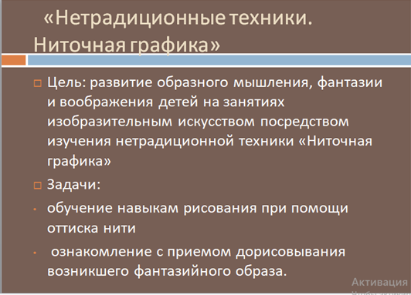  стр.1 | 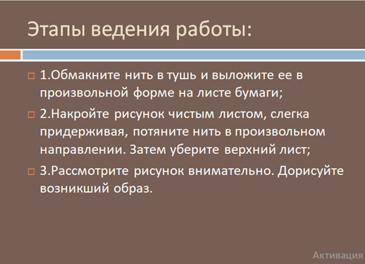  стр. 2
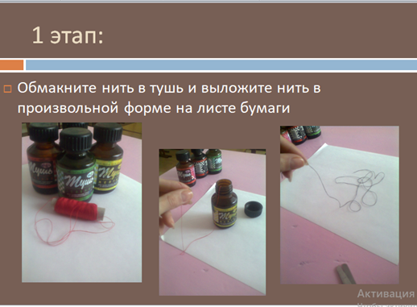  стр. 3 | 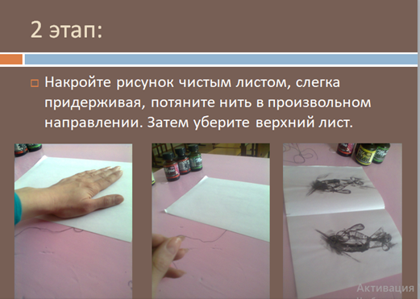  стр.4
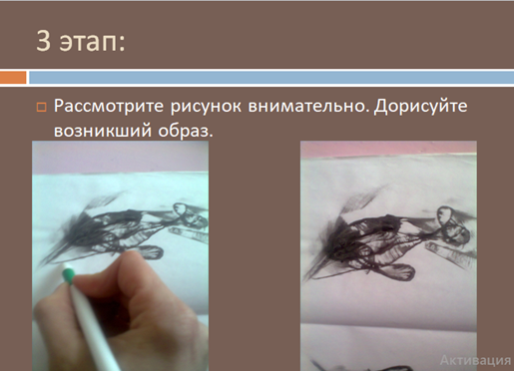  стр. 5 | 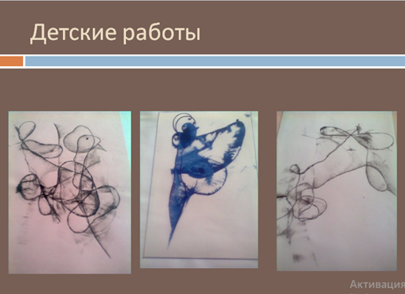  стр.6

Рисование точкой

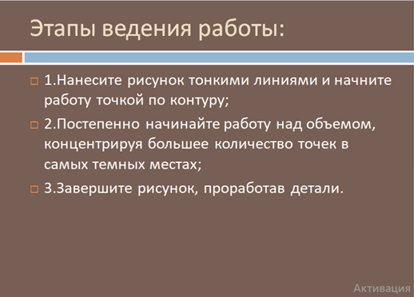  стр.1 | 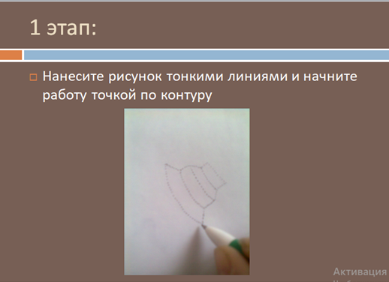  стр. 2
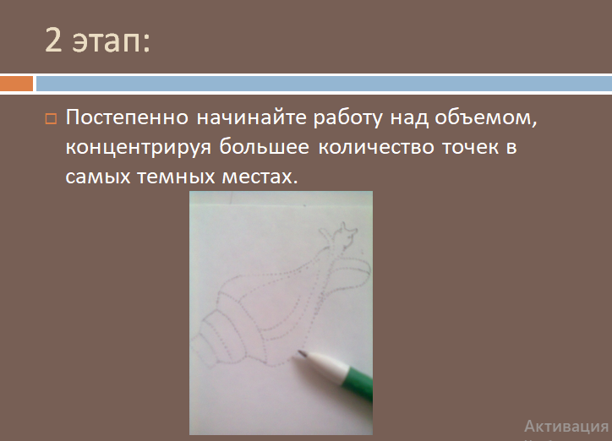  стр. 3 | 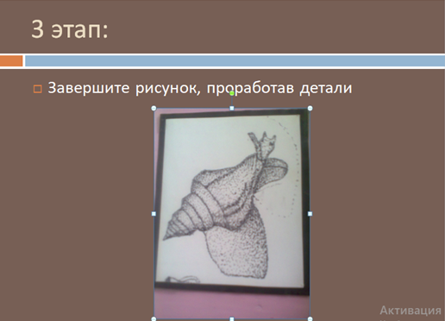  стр.4
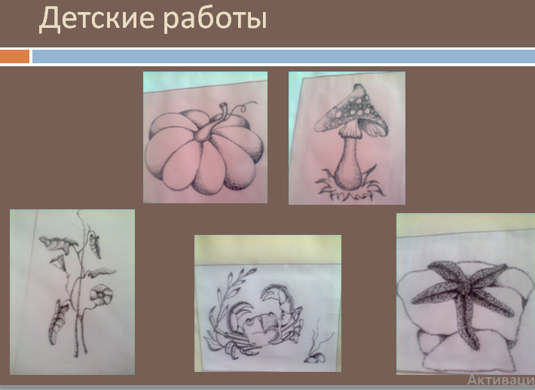
стр. 5

Выдувание «Лес чудес»
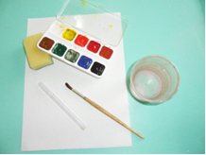  Подготовка рабочего места и материалов для рисунка:  -акварельные краски, кисть, баночка с водой, трубочка для выдувания, губка.  стр.1 | 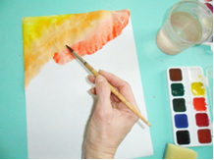  Начинаем покрывать фон: от светлого желтого растяжка через оранжевый к красному.  стр. 2
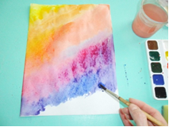  Завершаем покрывать фон: от малинового растяжка через сиреневый к темно - синему.  стр. 3 | 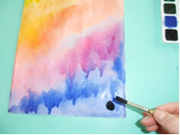  Дерево – клякса: начинаем рисование с черной акварельной точки – из нее будем выдувать сказочное дерево.  стр.4
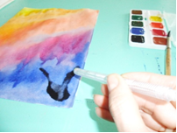  С помощью трубочки выдуваем ствол и ветви дерева, придавая им причудливую угловатую форму.  стр. 5 | 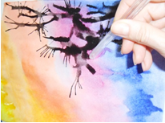  Выдуваем ветви в разные стороны и вверх и вниз. Чем больше мелких деталей в рисунке дерева, тем оно интересней и загадочней.  стр.6
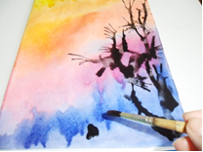  Продолжаем рисовать деревья: начинаем с черной акварельной точки.  стр.7 | 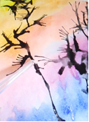  С помощью трубочки повторяем выдувание ствола и ветвей сказочного дерева.  стр.8
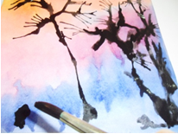  Между высокими деревьями помещаем низкие кустарники  стр.9 | 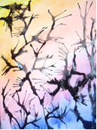  Когда деревья в сказочном лесу нарисованы – хочется чтобы  они зацвели  стр.10
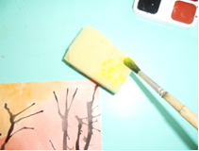  Для изображения цветов покроем губку светло – желтым цветом  стр.11 | 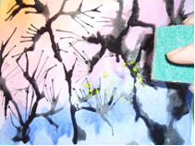  Прикладывая губку к ветвям деревьев изображаем цветы. Можно использовать несколько светлых оттенков для рисования цветов  стр.12
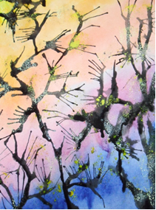 | Наш сказочный лес Чудес готов!

«Рисование солью»

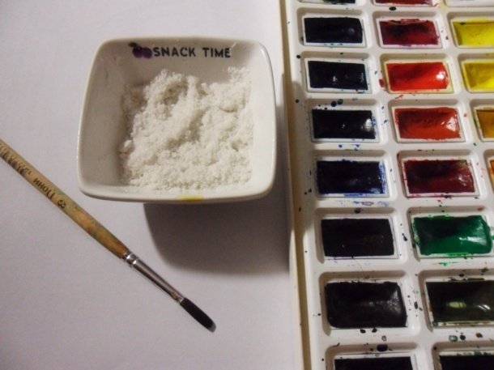  Материалы: бумага, краски, кисть,  соль.  стр.1 | 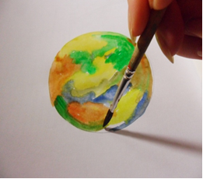  Нанести контур фигуры, покрыть цветом.  стр.2
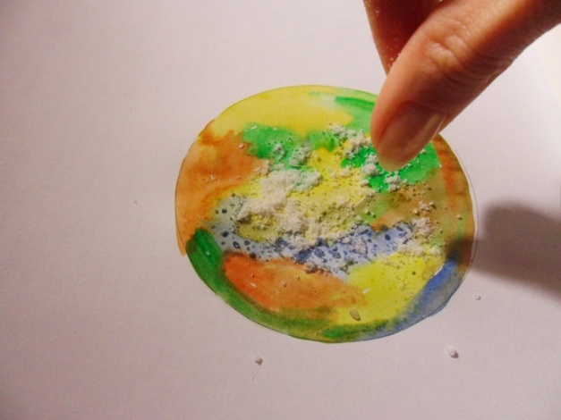  На влажный рисунок посыпать соль, дать высохнуть  стр.3 | 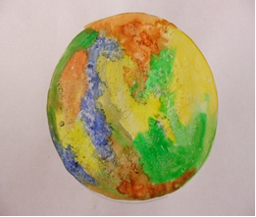  После высыхания счистить соль.  стр.4

